Práctica:


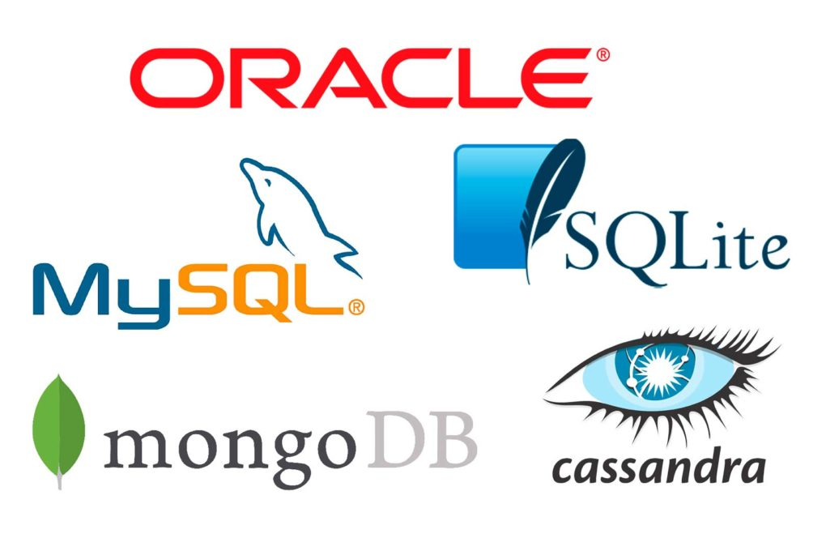
Administración de sistemas gestores de bases de datos

Realizado por Héctor Moreno Tejero

1. Creación de la base de datos y tablas
Nombre: tienda_ir
Tablas:
- fabricantes
- articulos
- tecnicos
- reparaciones
